Stiltedagen 2025 paulhorbach

Stiltedag december 2025 De tempel van onze ziel
Uit: ‘De Tempel van onze ziel’, door de anonieme auteur van de Evangelische Peerle (1543) – uitg. Averbode.

De tekst van de auteur van de Evangelische Peerle, voor mij wat weerbarstig en uitleggend, heb ik bijna als vanzelf gelezen vanuit de tekst van De Bestijging van de Berg Carmel, het boek van Johannes van het Kruis dat ik samen met Paulien lees.
En dan was er onmiddellijk een verbeelding die ik in een eenvoudige tekening uitwerkte.
Je 'ziet' uitgebeeld de drie goddelijke deugden, hun oorsprong is vanuit het goddelijk licht (witte cirkelband) en ze schijnen doorheen de duisternis (voor ons). Deze zijn de naaste middelen om tot vereniging met God te komen. Deze deugden zijn, juist door hun verblindend licht, duister voor onze (lagere) vermogen zoals verstand, wil, geheugen en zintuiglijke waarnemingen en kunnen in ons worden ingestort, altijd door genade, in ons mystieke hart, de kern van de ziel. Uiteindelijk moeten die lagere vermogen in harmonie (de groene cirkel met wat daar is afgebeeld) een 'lege', niet wetende, gerichtheid krijgen op dat diepste innerlijke (wit: kern, goddelijk licht), onthecht zijnde aan al het uiterlijke en innerlijke 'hebben'. Dan wordt de ziel tempel.
Moge onze zielen aldus stralen!

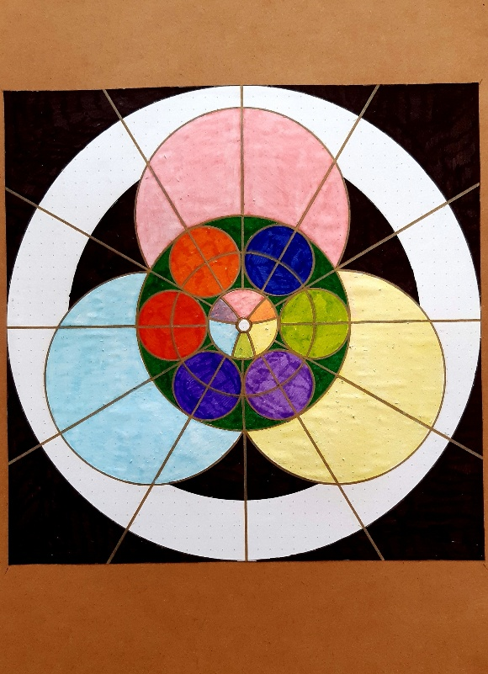
Duister worden

Stiltedag november 2025 Tot lof van Moeder maagd
Uit: ‘Honing uit de rots – teksten van Bernard van Clairvaux’ (blz 62 – 70)

In de homilie van Bernard van Clairveaux bleven drie woorden in mij naklinken: nederigheid, maagdelijkheid en vruchtbaarheid. De tekening die ik maakte heeft als titel maagdelijkheid en vruchtbaarheid.
Ik koos ervoor een ‘niet nederige’ tekening te maken. De schepping is een geheel van wonderen, maar de maagdelijke geboorte van de Zoon is het Wonder der wonderen. Daarom moest ik als het ware van mij uit, schepsel onder de schepselen, het Wonder groots weergeven.

Toelichting.
Kabbalistisch gezien wordt de Zoon uit de Maagd geboren als een volledige herstelde, harmonische Boom (Malkuth in Da’ath, cirkel intens gele kleur, met verbindende hexagram). Dit wonder vindt symbolisch plaats op de top van een heilige Berg waar hemelen (het witte en het zilver) en aarde elkaar raken. De berg rijst op uit een kalme zee (blauw, symbool van maagdelijkheid). De liggende naar boven geopende maan (zachtgeel): teken van een en al ontvankelijkheid.
Van boven de bevruchtende inspiratie, bezieling door de Geest (gouden straal).
De Zoon straalt zelf in het centrum van de schepping: Zijn vruchtbaarheid in hemelen en aarde.
Wij kunnen ons aansluiten bij dit wonder en, al wonder zijnde, afspiegeling van hèt Wonder worden. Dan moeten we zelf een nederige maagd worden (Meister Eckhardt).

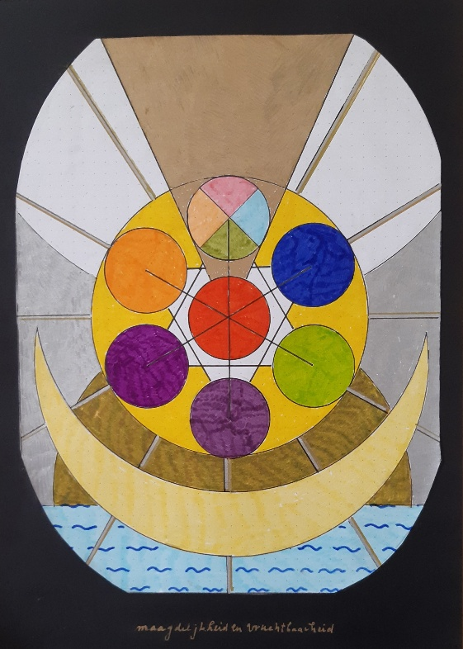
Maagdelijkheid en vruchtbaarheid

Stiltedag Oktober 2025 Wat is meer geliefd dan goddelijke schoonheid?
‘How contemplates contemplate’, Kallistos in Filokalia 5 (pp 186-190)

Wat wij kennen en wat we schouwen is niet God zoals hij in Zichzelf is. We zien in de schoonheid van Zijn schepping en in de schoonheid van ‘onze’ ziel, ‘slechts’ de schitterende schaduw van Zijn wezen. We zien en schouwen niet dè Schoonheid, maar concrete vormen die uitdrukking zijn van de ‘Vorm die vormloos’ is. Dit kennen is genade omdat het ons Godsverlangen wekt en richt.
Geometrische oervormen (de punt, de cirkel en de rechte lijn) liggen ten grondslag aan alle geschapen, dus zichtbare vormen en zijn derhalve de meest volmaakte, doch tevens uiterst gebrekkige uitdrukkingen in onze kenbare werelden van de volmaakte Schoonheid. Door onze creatieve verbeelding kunnen we schoonheid uitdrukken en werkelijke schoonheid vermoeden., maar dan moet die creatieve verbeelding wel haar geheimzinnige grond hebben in het Onkenbare.

Tekening
Het witte licht symboliseert de Schoonheid. De Schoonheid is voor ons afgesloten (voor onze uiterlijke en innerlijke ogen is ze niet rechtstreeks te beleven: zwarte afscheiding) en dringt alleen indirect tot ons door, wordt als het ware bemiddeld door ‘tussen werelden’ (cirkel in het midden). En hoewel het echte Licht ook in ons wezen huist, is het toch een voor ons verborgen Licht (kleine cirkel beneden).
Mij dringt op het beeld van Tempel. We zijn een Tempel, woning van God, met in het diepste centrum het Heilige der Heiligen, waartoe wij geen toegang hebben. En als eens in de staat van Hogepriester ons toegang wordt verleend dan zien we ‘slecht’ de Ark des Verbonds, de vormloze Ervaring van Aanwezigheid. Is deze Leegte de ultieme ervaring van Schoonheid die
voor ons hier mogelijk is?

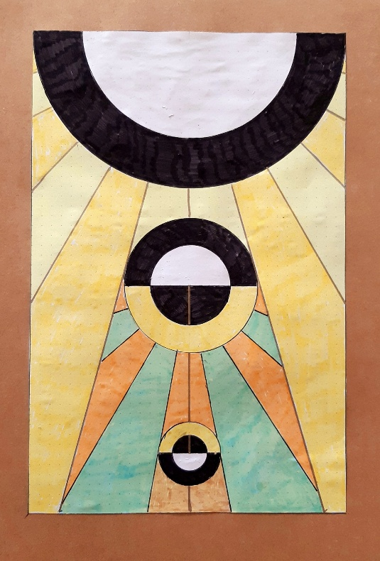

Stiltedag september 2025 Looft de Heilige
Uit ‘praying the psalms”, Thomas merton (pp 10-14)

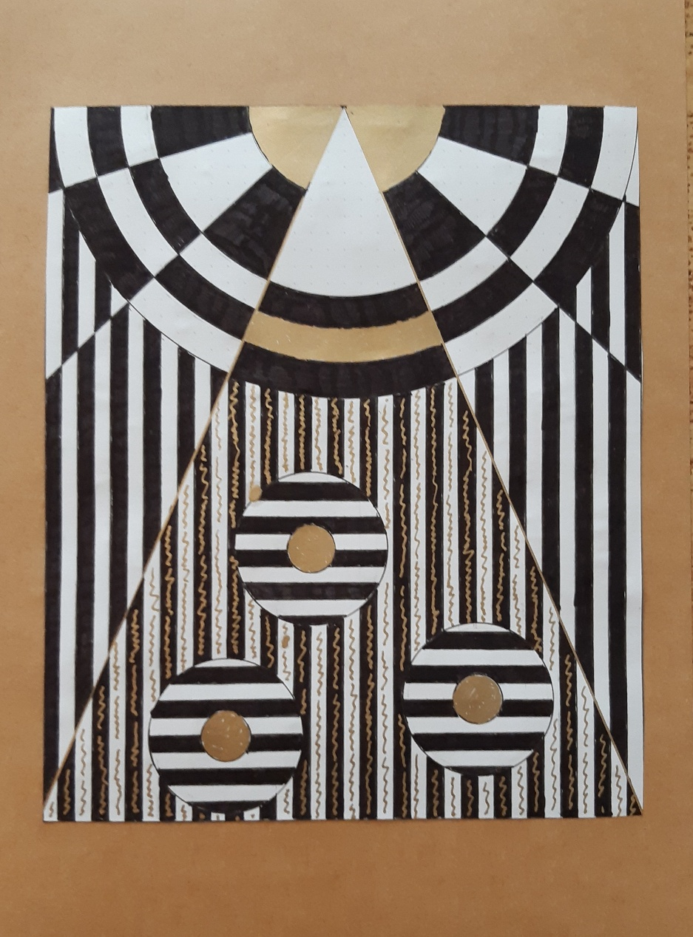

In meditatie wordt beleefd dat alles van de schepping inclusief wijzelf ons en aan elkaar gegeven wordt, al het zijnde wordt van moment tot moment geschapen. De schepping is als het ware een grote gastmaaltijd. Dat zien we in de tekening. Vanuit de onbekende goddelijke bron (goud boven) staalt de creatieve scheppingsenergie ‘naar beneden ’en is de schepping. Genade. En in ons mystieke hart is het goddelijke als kern aanwezig. Alles is aldus gezegend.
In de genadige contemplatie kan ons mystieke hart zich in stilte, en toch dankend en lovend, openen. Misschien woordeloos, misschien met een enkel woord, dank u! In de tekening zijn het de kronkelende gouden lijntjes die ‘als wierook opstijgen’ en ‘boven’ worden ‘genuttigd’ als ‘een welriekende geur’: onze maaltijd aangeboden aan de Heilige vanuit de kern in ons mystieke hart.

Stiltedag Augustus 2025 Wil en Intentie in het Contemplatieve Gebed
Uit: 'Intimacy with God' door Thomas Keating (pp 55-65)

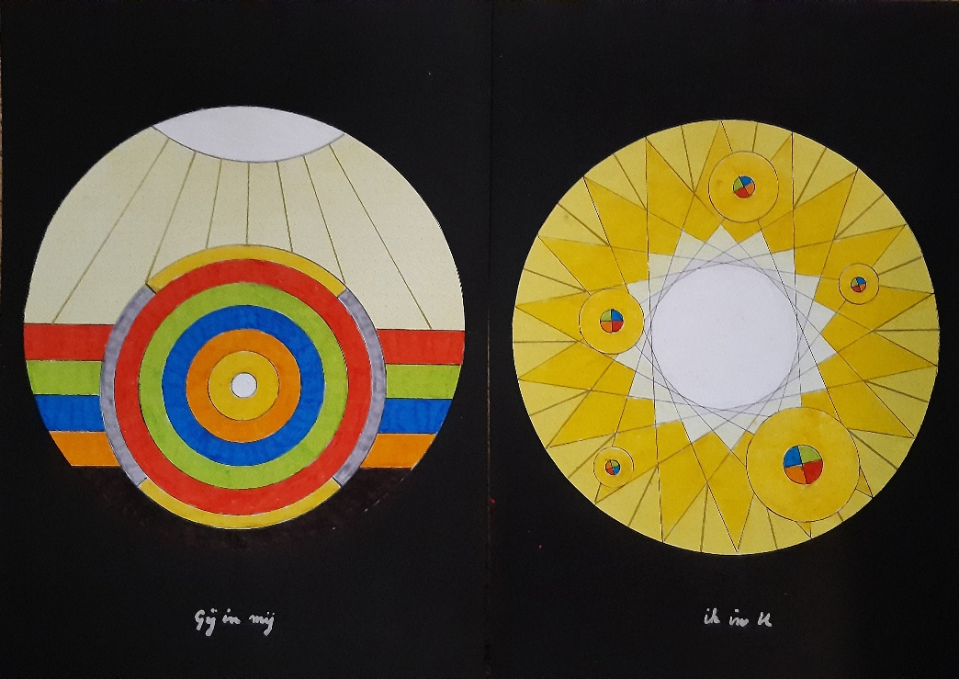

Dit zijn twee tekeningen die naast elkaar zijn weergegeven.
Geel en wit zijn de hemelse en goddelijke kleuren. De uiterlijke mens (schepping) is weer vierkleurig weergegeven (rood-blauw-groen en beige)
Links kun je aanvoelen de intentie om je innerlijk te openen voor de aanwezigheid van de Heilige. Gij in mij.
Het meditatieve in het Contemplatieve gebed. Er is ook het besef, weten dat je geademd wordt (genade 'van boven'), gemaakt wordt van moment tot moment tot een levende ziel.
Rechts is de contemplatieve houding door genade verinnerlijkt: Ik in U
Het contemplatieve in het Contemplatieve gebed, eigenlijk is er dan van bidden geen sprake meer.
Het is de bijzondere ervaring van opgenomen zijn in de Aanwezigheid van de Heilige zoals en samen met alles van de schepping. Aanvaarding ook van alles wat gegeven en gevraagd wordt.
Niet meer mijn ruimte, maar Zijn ruimte.

Stiltedag juli 2025 Het Grote Mededogen
(uit: Avatamsaka Soetra)

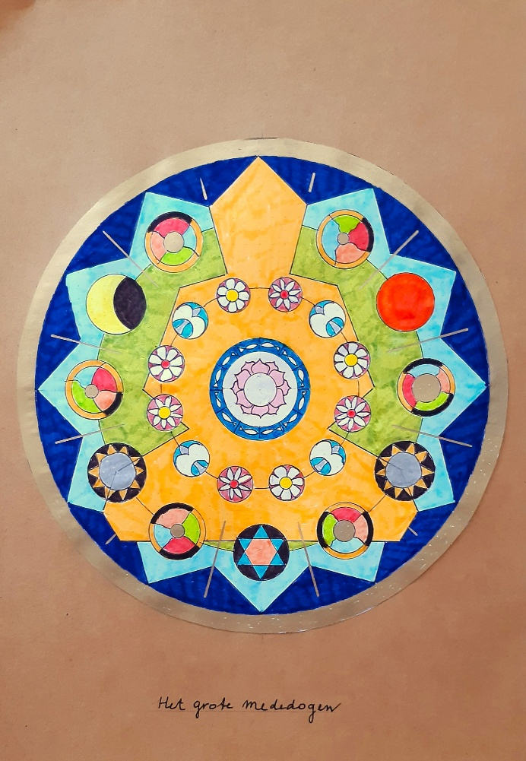

Alles mag verschijnen in de ruimte van de Meditatie,
de Plaats waar alles in Liefde wordt omarmd en kan worden zoals het in de goddelijke kern is.

Stiltedag juni 2025 De Goede Wil
Uit: Reden der Unterweisung- Wie der Wille alles vermag. Meister Eckhardt

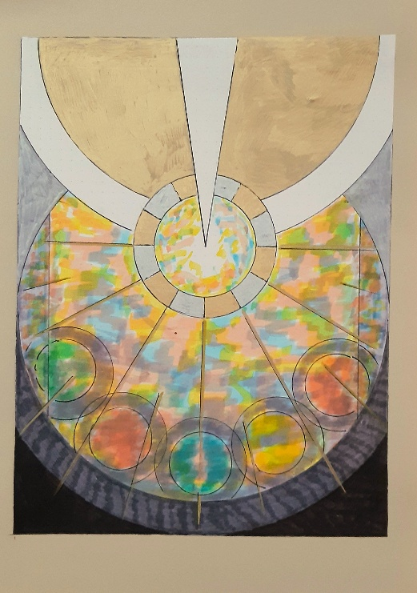

De Goede Wil- interpretatie van de tekst.
De Goede Wil is niet hetzelfde als ‘goed willen doen’ Bij ‘goed willen doen’ sta ik centraal en niet God. De goede werken komen dan voort uit mijn eigen wil en eigen keuzes. Deze werken mogen in mijn eigen ogen en die van anderen goed zijn, en dat zijn ze misschien ook, maar het is niet het werkelijke goede.
Het werkelijke goede komt uit de Goede Wil, dat wil zeggen uit de Wil van de Heilige, als mijn wil is opgegaan in die van de Heilige en als mijn eigen willigheid, ook van goed-willen-doen is opgeheven.
Bij Goede Werken gaat het niet om je bekwaamheid, niet om je talent. Denk nooit dat je ‘niets te bieden hebt’ of minderwaardig en te zwak bent’. Wat jij en ik te bieden hebben, zal door de Goede Wil voor het goede - op verrassende wijze- aangewend worden, misschien zonder dat het wordt opgemerkt.
De tekst vertelt me dat God vraagt ​​niet om mijn vaardigheden primair uit mezelf aan te wenden voor goede werken– Hij vraagt ​​om mijn beschikbaarheid, om de volledige overgave aan Zijn Wil zodat door mij heen ‘gedaan’ kan worden.
Want uiteindelijk telt is niet mijn kunnen, maar mijn beschikbaarheid voor Hem/Haar. Dan gebeurt het Goede in mijn doen en laten ‘als vanzelf’. Dan worden mijn (beperkte) vaardigheden gebruikt waartoe ze mij gegeven zijn.
Mijn naastenliefde is heel goed, maar Gods Liefde is oneindig wijzer.

It is not my ability,
but my responce to
God’s ability
that counts

Ik heb dit – gebrekkig- uitgedrukt in de tekening.
De wereld en de naasten (vier kleuren gem) zijn vaag getekend omdat de eigen wil daar niet primair op gericht is. Het hart is integendeel helemaal open voor en geïnspireerd door Gods Wil, de Goede wil: het witte instromende licht vanuit de ‘goddelijke wereld’, dus ‘van boven’ (goud). Binnen ‘de ruimte die ik ben’ straalt het witte licht vanuit het centrum van het mystieke hart. De gouden stralen naar de schepping, naar de wereld en de naasten, zelfs naar daar waar nauwelijks licht is (het grijze en zwarte), duiden op de goede uitwerking van het doen en het laten vanuit deze houding van overgave aan De Goede Wil.

Mei 2025
“Wanneer gij de Zoon des mensen verhoogd hebt, zult ge weten dat Ik Ben”.
Uit: Evangelie volgens Johannes 8: 12-30

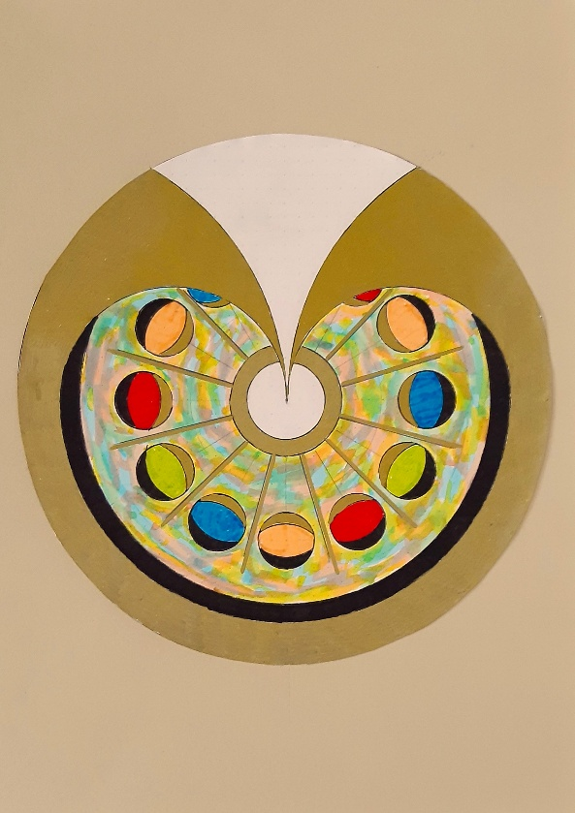

Jezus sprak en zei: Ik Ben het Licht der wereld; wie Mij volgt, zal niet in duisternis wandelen. (Joh, 8;12)
en ook: Indien gij Mij kende, zoudt gij ook mijn vader kennen (Joh 8; 19)

In de tekening is te zien dat Jezus volledig uitdrukking is van de Vader.
Jezus in het centrum (Licht!) onderwijst zijn leerlingen die rondom hem zijn geschaard.
Zijn liefdevolle boodschap houdt in dat het in ons leven om deze ene keuze gaat: òf je richt je volledig op God en bent van daaruit - dan zul je leven- òf je richt je op de wereld -dan is er dood-.
Dat zijn de twee richtingen (het goud en het zwart) waar we elk moment weer voor staan, wat kiezen we, wat kies ik?
De schepping zelf, evenals de duisternis, wordt in de tekening weergegeven als omvat door het goddelijke.
Gods schepping wordt door mij steeds gezien als de ‘viervoudige' ruimte (vier kleuren: vier elementen, vier functies, vier richtingen, vier seizoenen, vier dagdelen, waarin ook de viervoudige Naam als Aanwezigheid verhuld aanwezig is, enz).
De hartvorm van deze ruimte duidt op de Liefde van de Schepper voor Zijn schepping, dus voor ons.
De liefde die eveneens ten grondslag ligt aan de prediking van Jezus.

April 2025 Elke weg is een unieke weg
Uit: 'De weg van de mens', Martin Buber (pp 22-30)

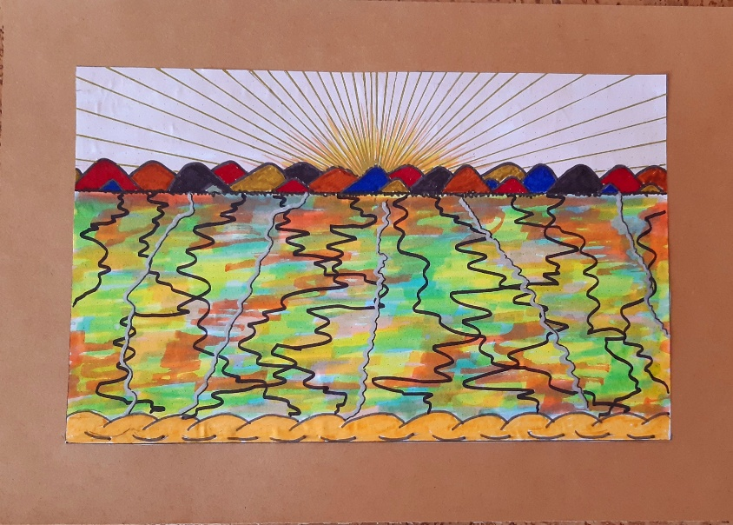

Veel toelichting is niet nodig. We worden geboren uit het Onbekende en leven naar het Onbewegende en we sterven in het Onbekende. Daartussen is het levensveld (vierkleurig). Ieder mens schepsel daar doorheen met een unieke levensspoor. Er zijn min of meer directe 'voorbeeld wegen', die kunnen een ander inspireren. Navolgen is vooral 'geïnspireerd ' (laten) worden en niet 'nadoen' en de zin van kopiëren.

Maart 2025 Hartstochten van de ziel
Uit: ‘Hartstochten van de ziel- hoe we onze verlangens ten goede kunnen keren’ door Rowan Williams (uit hfst. 2 en 5)

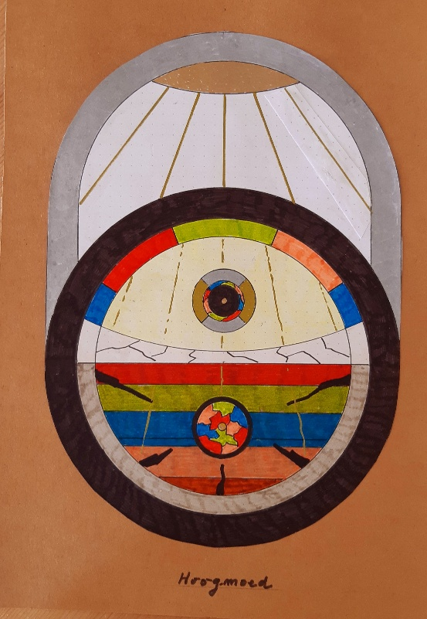

In de tekening concentreer ik me op hoogmoed, de ontkenning van onze afhankelijkheid van God en leven alsof we zelf god zijn. De aanwezigheid van God is altijd, maar in ‘onze wereld’ (Assiah) op een verborgen wijze. Een kabbalist zou zeggen Gods Aanwezigheid is de Shekinah die al het leven en alle materievorm verbindt, niet alleen in Assiah, maar in alle werelden en van alle verleden. Voor de uiterlijke mens (beneden bol, altijd door mij vierkleurig weergegeven- elementen, functies) is de Shekinah ook de spiegel die de innerlijke staat weerspiegelt, in dit geval in de ogen van de hoogmoedige. In de toestand van hoogmoed is deze spiegel gebroken, vervormd (in tekening: gebogen horizontale strook midden in de zwarte cirkel). De hoogmoedige acht zichzelf onafhankelijk, eigenlijk ‘als God’. In die waan ziet hij doorheen de spiegel een (waan)beeld van zichzelf, de bovenste bol, de uiterlijke schijn van voortreffelijkheid (goud en zilver rondom) en uiterlijke harmonie (de vier heldere kleuren boven rondom). Zijn innerlijke en uiterlijke ogen zijn gesloten voor de werkelijkheid van zijn leegte (zwarte kern). Hoe meer de hoogmoedige volhardt in deze waan, hoe meer hij onderhevig wordt aan negatieve krachten (zwarte bliksemschichten) en hoe meer hij afgesloten (brede zwarte cirkelband) raakt van de genadige straling vanuit ‘de hoogte” (gouden stralen vanuit het witte goddelijke licht). De afsluiting voor de overvloedige goddelijke genade is – god zij dank! - nooit absoluut. Ondanks alle verstarring en eigengerichtheid dringt altijd genade door in de verengde ruimte en in het hart van de hoogmoedige hoewel in afgezwakte kracht (zwakke gouden stralen binnen de ruimte van de hoogmoedige). Dankzij deze genade is altijd weer omkering van hoogmoed naar nederigheid mogelijk. Dat is Genade!

Februari 2025 Hesychia, innerlijke stilte
Uit: ‘Woestijnvaders- een speurtocht door de vaderspreuken’, Christofoor Wagenaar (p 98-103)

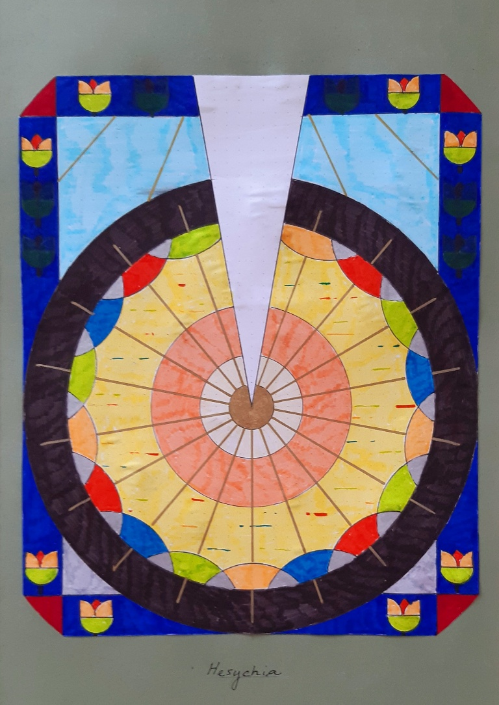

Met de tekst van de stiltedag in gedachten is de tekening, denk ik, wel duidelijk.
Je ziet ruimte, een plaats ook van stilte, en de ziel is in rust, als het ware in gebed. Het uiterlijke (vierkleurigheid) verstoort niet meer, slechts zwakke rimpelingen in de ruimte. Het geel geeft ook woestijn aan, waarover de woestijnvaders spreken. Aan deze ruimte en stilte kunnen we door eigen keuzes en inspanningen bijdragen, maar de innerlijke vrede wordt ten diepste bewerkt door de Heilige Geest (wit). De algemene genade is er - God zij dank! - altijd (de gouden uitstraling vanaf het ongekende ‘Boven’). Als ons zijn en doen aldus door de bijzondere genade van de Heilige Geest geïnspireerd wordt, wordt onze aanwezigheid in de wereld (ons doen en ons laten) 'vanzelf' heilzaam en (echt) goed (stralen vanuit de kern van de ziel naar de wereld) zonder dat het een eigen 'project' is van 'goed willen zijn'. Uitstralende innerlijke vrede. Onze belangrijkste bijdrage is echter het nederige, persoonlijke gebed, daarin dienen we trouw te zijn, ook als er geen (voor ons (!) bevredigend) antwoord lijkt te zijn. Immers of de innerlijke vrede ons (wel of niet, soms, even of langduriger) ten deel valt, is niet aan ons. De Geest waait waar Zij wil.

Januari 2025 Origenes over Christus
Uit: De Basis-Onderzoek naar de fundamenten van geloof en wereld’ door Origenes

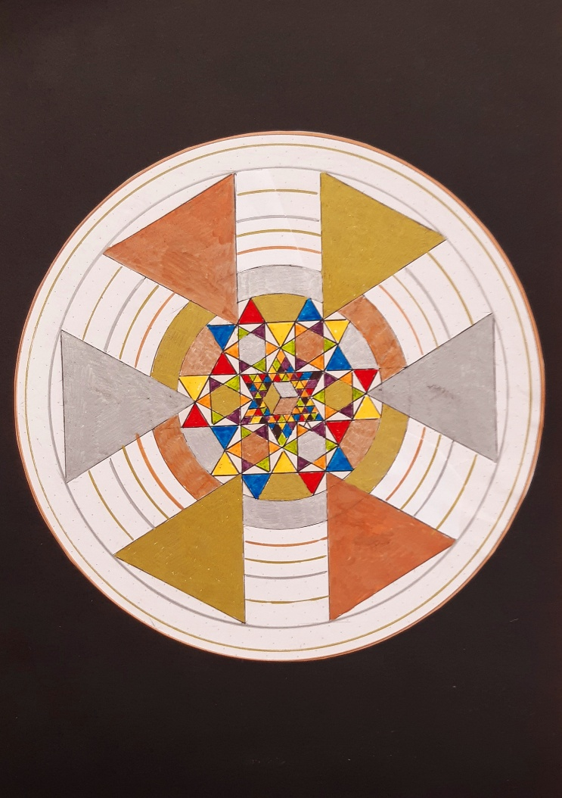

Hij is de afstraling van Gods luister.
Hij is de afdruk van Zijn Wezen
(Hebreeën 1, 3)

De tekening ’moet’ je ‘lezen’ van buiten naar binnen.

Afstraling van Gods licht
In de tekening: Wit Licht (Ongekend Licht) - Goud/Zilver/Koper (Gods kleuren, goud-zilver-roodkoper) - primaire kleuren - secundaire kleuren (kleuren van de Zoon) - álle’ kleuren door elkaar heen, inclusief zwart (‘onze’ wereld).
Herken ook: kabbalistische onderscheidingen: EN SOF-Atziluth-Briah-Yetsirah-Assiah

Toelichting
‘God is Licht’ en Gods Onbeschrijflijk Licht kunnen wij, schepping, niet verdragen. Het Licht zou ons onmiddellijk verbranden en vernietigen. In de tekening is dat Licht weergegeven door de Ruimte vol Wit. In de trillingen binnen de Ruimte ‘verschijnen’ de goddelijke kleuren, de basis van alle verdere afstraling van het Licht: het gouden, het zilveren en het roodkoperen. Hier gescheiden getekend, we kunnen niet anders, maar in wezen ongescheiden en gescheiden tegelijk. In het Onkenbare en Onzichtbare Goddelijke wordt een ruimte uitgespaard waardoor de schepping kan bestaan: de ruimte die omvat wordt door de band van goud, zilver en koperrood. Uit de ring openbaren zich eerst de drie primaire kleuren en daarna verder ‘naar binnen’ de secundaire kleuren. De afstraling is nu zo zover afgezwakt, zodat het Licht draaglijk is voor onze schepping, dus voor de mens. Merk op dat ook die secundaire uitstraling steeds een goddelijke kleur als kern heeft. De schepping zelf is ook licht bestaande uit de veelheid van kleuren alles doorheen, ook het ontbreken van licht (het zwart), zoals wij die in deze wereld ervaren. Christus (HIJ, Zoon, is de Middelaar, tussen de lichten van de mensen en het Licht van God in de tekening de band lichtsterren (hexagrammen) rondom ‘onze’ wereld van veelheid.

Afdruk van Gods wezen
In de tekening: trillingen - driehoek- halve zeshoek - zeshoek (hexagram) - veelvormige hexagram, kubus (zes vlakken!)
Toelichting
Afstraling en afdruk zijn twee aspecten van hetzelfde gebeuren. Onze aandacht nu uit naar afdruk, naar vormwording. De Goddelijk Ruimte is Ongekend en Vormloos, en toch ontstaat uit goddelijke trillingen daar de grondvorm voor alle vormwording, de driehoek (ook verwijzend naar de Drie-Ene God). Neem de hardheid van de drievorm in de tekening voor lief, en beseft dat wij deze vorm niet kunnen kennen en ervaren, laat staan tekenen. Maar deze Ongekende Vorm van het Goddelijke is wel de basis van de afdruk van de vorm ‘naar binnen’ de schepping. Eerst vanuit de beschermde ruimte getekend als het begin van de zeshoek (met primaire kleuren), dan als de volledige zeshoek (hexagram) met de secundaire kleuren (met een goddelijke kleur als kern). Dat is de (een) vorm waarin het Ongekende Goddelijke verschijnt aan de schepping, de vorm van de Zoon, Hij is de Middelaar tussen ons en de Vader. ‘Onze schepping (mens) is zelf weer een afspiegeling van de vorm-geworden Zoon en is daarom ook getekend als een – veelkleurige- zeshoek. Daarin zie je de goddelijke kern weergegeven door het vierkant van de kubus’, waarin de zes op verborgen wijze aanwezig is, met de drie goddelijke kleuren.
Dat we deze Steen der Wijzen in ons leven mogen ont-dekken! Amen.

paulhorbach

